附件一
一-1 参考样式图
序号 | 名称 | 参考样式
1 | 诊桌 | 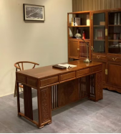
2 | 椅子 | 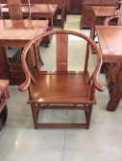
3 | 桌前椅 | 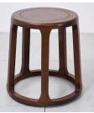
4 | 文件柜 | 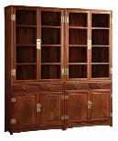
5 | 两人沙发 | 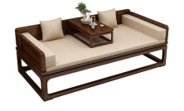
6 | 单人沙发 | 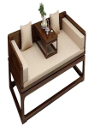
7 | 茶几 | 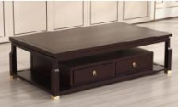

一-2工作室房间尺寸布局（单位：mm）
